<보기>는 웹 페이지들의 관계를 도식화한 것이다. 윗글을 바탕으로 <보기>를 이해한 내용으로 적절한 것은? [3점]

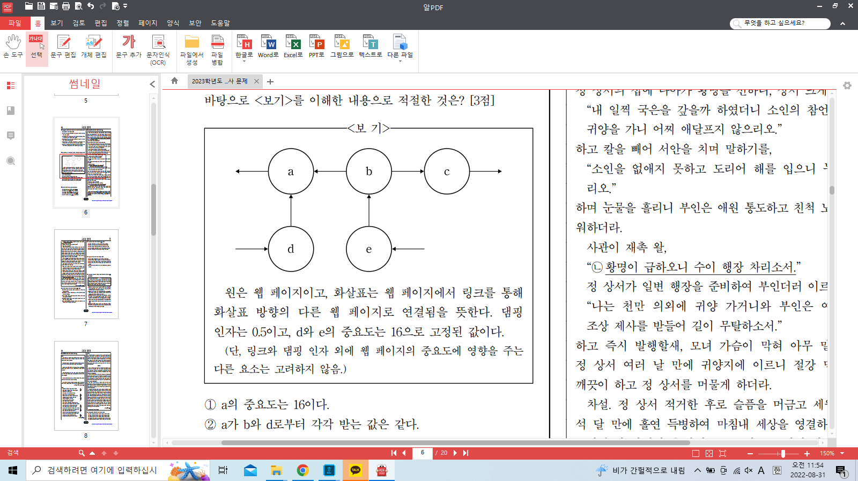원은 웹 페이지이고, 화살표는 웹 페이지에서 링크를 통해 화살표 방향의 다른 웹 페이지로 연결됨을 뜻한다. 댐핑 인자는 0.5이고, d와 e의 중요도는 16으로 고정된 값이다.

(단, 링크와 댐핑 인자 외에 웹 페이지의 중요도에 영향을 주는 다른 요소는 고려하지 않음.)

① a의 중요도는 16이다.

② a가 b와 d로부터 각각 받는 값은 같다.

③ b에서 a로의 링크가 끊어지면 b와 c의 중요도는 같다.

④ e에서 a로의 링크가 추가되면 b의 중요도는 6이다.

⑤ e에서 c로의 링크가 추가되면 c의 중요도는 5이다.